Van Schagen-Hodie mecum eris
Gedicht van de Week
week 17- 2025

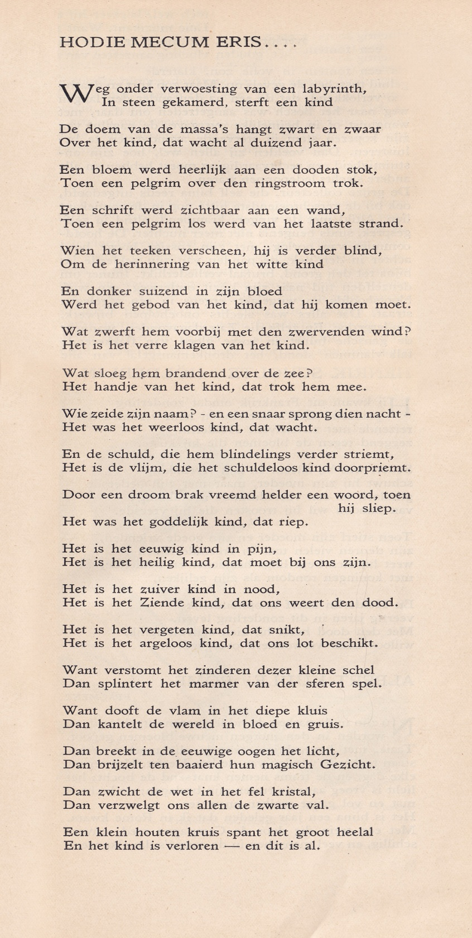

Voor het paasgedicht is ditmaal gekozen voor een dichter die driemaal eerder hier te lezen was. Het gedicht is van de hand van J.C. van Schagen (1891-1985); voor meer informatie over hem verwijs ik naar de eerdere plaatsingen.
Van Schagen plaatst in dit gedicht het (christelijk) paasverhaal in het perspectief van het kind dat dreigt ten onder te gaan in het geweld (“…eeuwig kind in pijn…”) maar ook tot ons heil strekt(“…ons weert van de dood…”).
Passend in de filosofie van de dichter ademt het gedicht een pantheïstische, eerder aardse dan hemelse sfeer. Het wil vooruit wijzen naar vrede die niet haalbaar lijkt en past in deze onrustige tijd.
In de titel geeft de dichter de hoop dat het beter wordt; het is de (Latijnse) tekst uit de Vulgaat die Christus spreekt tot een van de moordenaars die met hem gekruisigd wordt : “Heden zult gij met Mij …zijn” volgens de Statenvertaling van de bijbel.
Het gedicht werd voor het eerst gepubliceerd In de almanak “Erts”, 1927 waaruit de tekst ook afkomstig is.

En wel in week 34-2013, week 41-2015 en week 42-2019.
Van Schagen zou kunnen zeggen: welke tijd is wel rustig?
Evangelie volgens Lukas:Hoofdstuk 23, vers 43.
Aan te vullen met “in het paradijs” (Vulgaat “in paradiso”)

